Учебный материал можно найти в: - учебник - Чернышов Г.Г. «Сварочное дело - сварка и резка металлов» / Г.Г. Чернышов, М.: Издательский центр «Академия» изд. 2004 г.
- учебное пособие - Чернышов Г.Г. «Справочник электрогазосварщика и газорезчика» / Г.Г. Чернышов, М.: Издательский центр «Академия» изд. 2004 г.
1. Внимательно прочитайте текст задания, сделайте конспект и ответьте на вопросы в конце текста.
2. Готовые ответы на задания присылайте на электронную почту - pwaapt@yandex.ru
Убедительная просьба свои работы подписывать своей фамилией, ставить дату занятия, тему занятия и свой логин электронной почты и присылать ответы через pwaapt @ yandex.ru, а не фотографии в телефоне иначе я смогу их прочитать. Сначала создайте файл или документ на мониторе Microcoft Word, затем выделите (скопируйте) вопросы задания из почты или сайта и вставьте их в созданный в файл или документ. Затем напечатайте ответы на заданные вопросы. И отсылайте только ответы на вопросы.

§ 3. Способы исправления основных дефектов сварных соединений, выявленных внешним осмотром.
Наружные дефекты СШ определяют - в н е ш н и м о с м о т р о м и производят визуально (невооруженным глазом) или с помощью лупы с увеличением линзы в 5-10 раз. Перед осмотром поверхность СШ и прилегающую к нему поверхность зачищают до металлического блеска на расстоянии 20-25 мм от шлака, брызг и загрязнений.
- Подрезы, поверхностные поры малой глубины, вогнутость шва и уменьшение размеров сечения СШ - исправляют подваркой.
- Трещины, усадочные и остаточные раковины, свищи, шлаковые включения, непровар в корне СШ, внутренний непровар и внутренние поры - исправляются механическим или термическим (газопламенным) местным вскрытием дефекта и последующей его заваркой.
- Смещение свариваемых кромок, наплывы, смещение усиления СШ и неплавное сопряжение СШ с ОМ - исправляются мех. обработкой дефекта по всей длине.
- Для определения длины трещины поверхность металла зачищают, шлифуют и травят 20%-ным раствором азотной кислоты. При этом поверхность СШ получается чистой и матовой. На ней хорошо будут видны темные пятна самых мелких трещин и пор. Трещину по границам засверливают, выплавляют или вырубают вдоль и по глубине с последующей заваркой этого места. Затем проводят повторный контроль СШ.
- Микротрещины выявляют с помощью лупы (с увеличением линзы до 50 раз). Трещины могут появиться и спустя несколько дней и недель после сварки. Обычно это относится к сталям склонным к закалке (легированным, высоколегированным теплоустойчивым и жаропрочным).
- Подрезы - исправляют наплавкой ниточными швами по всей длине дефекта.
- Поверхностные поры Ø более 2 мм - выплавляют или вырубают и заваривают. Обычно на 1 м длины СШ допускается не более 4-х пор при расстоянии между ними не менее 10 мм (и не менее 25 мм при Ø пор 2 мм). При выявлении часто повторяющихся поверхностных пор, образовавшихся из-за непросушенных эл-дов, необходимо прокалить эл-ды. ОЗС-12 при tᵒ=200ᵒC в течении 2 часов. УОНИИ-13/45 при tᵒ=400ᵒC- 3 часа и т.д.
- Кратеры СШ - подваривают.
- Прожоги — это брак СШ и происходят в основном из-за неправильных режимов сварки или недостаточной квалификации сварщика. Его зачищают и заваривают.
- Брызги металла - удаляют с помощью сварочного зубила или механическим способом.
- Наплывы - удаляются с помощью сварочного зубила или механическим способом.
- Исправление деформаций сварочных узлов и изделий - лучше всего выполнять механическим способом, но применяют и термический (газопламенный) способ правки СК.
III. Методы неразрушающего контроля сварных соединений.
§ 1. Внешний осмотр и измерения СШ.
Простейший и необходимый способ проверки качества в готовом изделии. Внешним осмотром выявляет - несоответствие СШ требуемым геометрическим размерам, наплывы, подрезы, остаточные кратеры, прожоги, наружные трещины, непровары, газовые свищи, внешние поры и другие внешние дефекты. Размеры СШ должны соответствовать указанным в ТУ и на чертеже.
Недопустимо какое бы то ни было уменьшение размера СШ по сравнению с (номинальным) заданным размером, согласно ТУ или чертежа.
Для осмотра и измерения применяют контрольный шаблон, который называется - универсальный шаблон сварщика (УШС), имеющий вырезы под определенный размер угла разделки кромок, величину притупления кромок и зазор СШ (как у щупа). Для определения катета угловых швов, величину усиления и подрезов используют шаблоны, катетомер и УШС. УШС, угольник, транспортир, отвесы и др. применяют для контроля качества сборки изделий под сварку.
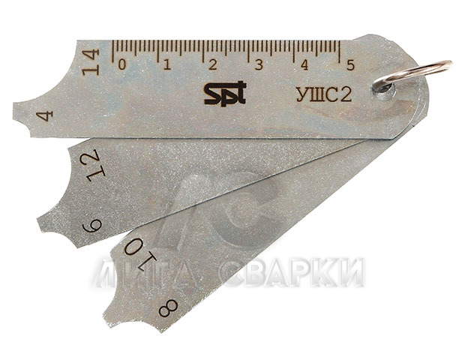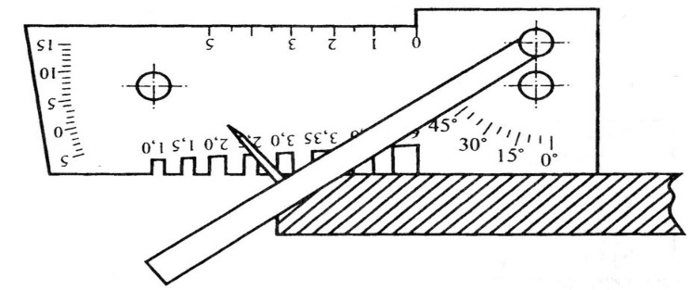
Рис. 1 Универсальные шаблоны сварщика - УШС.
Для контроля шага прерывистого СШ (с цепным и шахматным расположением участков) можно использовать обычный мерительный инструмент (металлическая линейка).
§ 2. Методы контроля плотности СШ на непроницаемость.
Контроль, основанный на проницаемости газов (воздуха, смеси воздуха с аммиаком и другими индикаторами) и жидкостей (воды, керосина), широко используется для проверки герметичности различных сосудов и трубопроводов.
1. Гидравлический способ испытания СШ и СК. (ГИСК).
Гидравлическому испытанию подвергаются различные сосуды, емкости, котлы и трубопроводы, работающие под давлением (Р). Гидравлическим испытанием производят контроль не только на плотность всех СШ и СС, но и также на относительную прочность всей СК.
Герметичные сосуды, цистерны и трубопроводы со сварными стыками работающие при рабочем давлением Рраб.= более 0,07 МПа (на которые распространяются правила Госгортехнадзора) испытывают следующим способом:
- сосуд, с помощью гидропресса или насоса, заполняют водой через патрубок вваренный в нижнею часть СК;
- верхней части СК вваривается патрубок, который оставляют открытым для выхода воздуха, пока из него не потекет струя воды;
- далее отверстие патрубка плотно закрывают;
- затем в емкости гидравлическим прессом создается давление, равное рабочему Рисп. при которым обычно работает емкость;
- если дефектов (течей и т.д.) не обнаруживается, Р увеличивается до Рисп. =1,25 Рраб. для сосудов, цистерн, емкостей и т. д.;
- и Рисп. =1,5 Рраб. для трубопроводов высокого давления с Рраб.= не менее 0,4-0,6 МПа.
- под этим давлением сосуды или трубопроводы выдерживают в течении 5-10 мин;
- затем давление снижают до Рраб. и обстукивают соединения молотком со сферической головкой и массой 0,5-1,5 кг на расстоянии 15-20 мм от кромок СШ;
- после этого СШ осматривают на наличие дефектов - течи, отпотевание, влага, вздутие СШ, при испытании СК на морозе вместо воды применяют антифриз.
2. Испытания водой СК работающих при рабочем давлением менее 0,07 МПа.
А) Первый способ - менее ответственные СК (емкости) заполняют водой и выдерживают ее наполненной в течении 1 часа, неплотности обнаруживают по течи или запотеванию СШ и прилегающей к нему зоны;
В) Второй способ - пустую емкость с одной стороны шва поливают струей воды под давлением не менее 0,1 МПа. Если на противоположной стороне СШ появляются течи, капли, запотевания шва и прилегающей к нему зоны, то это означает, что в шве есть дефекты.
3. Пневматические испытания с целью контроля плотности СС и СШ (ПИСК).
ПИСК на плотность СШ подвергаются все сосуды, емкости, цистерны и трубопроводы на которые распространяются правила Ростехнадзора т.е. с рабочим давлением более 0,07 МПа.
А) Для крупногабаритных емкостей и сосудов применяют следующий способ ПИСК:
В замкнутый сосуд, емкость (1) и т.д. с помощью компрессора (2) нагнетают воздух до Рраб. Подачу воздуха в емкость не прекращают, а напор давления регулируется специальным регулятором давления воздуха на манометре компрессора. Снаружи все СШ смачивают мыльным раствором из расчёта 100 г. хозяйственного мыла на 1 л. воды (зимой воду частично заменяют - до 60% спиртом или незамерзающей жидкостью). Сжатый воздух в местах неплотностей образует мыльные пузыри. В зависимости от кол-ва и интенсивности выделения мыльных пузырей можно судить о характере и величине дефекта. Для сосудов большого объема применять испытания сжатым воздухом следует очень осторожно, соблюдая все правила БУТ, так как при наличии больших дефектов в СШ может произойти разрыв всего сосуда.
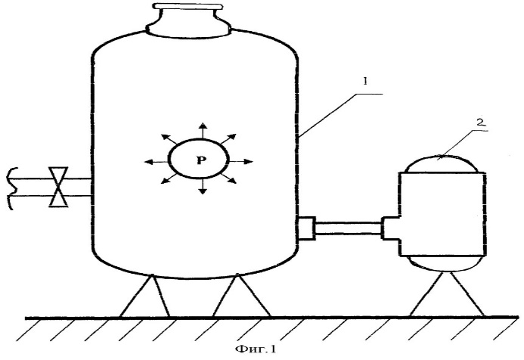

Б) ПИСК получила широкое применение для малогабаритных емкостей как наиболее удобный и доступный в заводских условиях с массовым производством:
В этом случае испытуемый сосуд, заполненный воздухом, погружается в ванну с водой и неплотности определяют по выделением пузырьков воздуха.
В) Испытание обдувом воздухом: состоит в том, одна сторона СШ обдувается из шланга струей сжатого воздуха под давлением 0,4-0,5 МПа, при расстоянии между наконечником шланга и швом не более 50 мм.
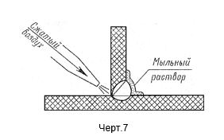
Другая сторона обмазывается мыльным раствором (пеной). Дефекты выявляются по появлению мыльных пузырей на поверхности СШ.

4. Испытание СШ на плотность с помощью керосиновой пробы.
Этот метод испытания основан на явлении капиллярности. Такими капиллярными трубками являются в СШ сквозные поры, свищи и трещины на металле t=до 16 мм, причем обнаруживаются дефекты размером 0,1 мм и меньше. При этом внешнюю поверхность СШ покрывают водным раствором мела (350…450 г мела или каолина на
1 литр воды с добавлением клея).
После высыхания раствора другую сторону стыкового шва несколько раз смачивают керосином. Имея свойства - маслянистости и жидкотекучести керосин проникает сквозь самые мельчайшие дефекты СШ. О наличие дефекта свидетельствуют жирные желтые пятна на поверхности покрытой мелом или каолином.
Для лучшего обнаружения дефектов применяют окрашенный керосин (2,5…3 гр. краски на 1 литр керосина). Если в течении 30 - 60 мин такие пятна не появятся, то швы считаются удовлетворительными на непроницаемость.
Скорость прохождения керосина через металл определяется СС и характером расположения дефекта в металле.
Для ответственных изделий время выдержки под керосином устанавливают до 12 час. при tᵒ окружающего воздуха выше 0ᵒС и до 24 часа при tᵒ ниже 0ᵒС.
Керосиновая проба эквивалентна 0,3 - 0,4 МПа гидравлического давления, применяемого для сварных сосудов закрытого типа.
21.05.20 Вопросы зачета № 4 по МДК 01.04
1. Как называется дефект, представляющий собой продолговатые углубления (канавки), образовавшиеся в основном металле вдоль края шва:
а) непровары
б) прожоги
в) подрезы

2. К каким дефектам относятся трещины, поры, свищи:
а) к наружным
б) к внутренним
в) к наружным и внутренним

3. Катет шва наиболее точно можно измерить с помощью:
а) металлической линейки
б) угольника
в) штангенциркуля
г) шаблона
д) УШС
4. При выявлении мелких пор и трещин шлифованную поверхность сварного шва травят 20% раствором: а) уксусной кислоты; б) серной кислоты; в) соляной кислоты; г) азотной кислоты.
5. Допустимое количество мелких пор на 1 метре длины сварного шва: а) не более 2 пор; б) не более 3 пор; в) не более 4 пор; г) не более 5 пор.
6. Какую величину испытуемого давления, по сравнению с рабочим, создают при гидравлическом испытании в трубопроводах высокого давления: а) Рисп. =1,25 Рраб. б) Рисп. =1,5 Рраб. в) Рисп. =1,6 Рраб. г) Рисп. =1,4 Рраб.
7. Обязательным пневматическим испытаниям подвергаются металлоконструкции работающие под давлением более: а) 0,10 МПа б) 0,05 МПа в) 0,07 МПа г) 0,04 МПа
8. Испытания на керосиновую пробу сварных швов эквивалентна (приравнивается) гидравлическому давлению: а) до 0,2 МПа б) до 0,3 МПа в) до 0,4 МПа г) до 0,6 МПа
Фамилия № группы____________________________________

